目录

图形界面操作 4

逻辑删除 5

E:\程序人生\SQL\video\MySQL 6

数据库基础 6

关系型数据库 6

关键字说明 6

SQL 7

Mysql数据库 7

SQL基本操作 7

SQL编辑器 8

库操作 8

查看数据库 9

更新数据库 10

删除数据库 10

表操作 10

新增数据表 10

查看数据表 11

修改数据表 11

修改表本身 11

修改字段 12

删除数据表 12

数据操作 12

新增数据 12

查看数据 13

更新数据 13

删除数据 13

中文数据问题 13

校对集问题 16

Web乱码问题 19

数据类型（列类型） 19

列属性 20

空属性 21

列描述 21

默认值 22

主键 23

增加主键 23

主键约束 25

更新主键&删除主键 25

主键分类 25

自动增长 25

新增自增长 25

自增长的使用 26

修改自增长 27

删除自增长 28

唯一键 28

增加唯一键 28

唯一键约束 29

更新唯一键&删除唯一键 29

索引 30

关系 31

一对一 31

一对多（多对一） 31

多对多 32

数据高级操作 33

主键冲突 33

蠕虫复制 33

更新数据 34

删除数据 34

查询数据 34

Select选项 34

字段别名 35

数据源 35

where子句 37

Group by子句 37

Having子句 39

Order by子句 40

Limit子句 40

连接查询 41

函数应用 41

MYSQL高级 42

MyISAM和InnoDB对比 42

E:\程序人生\Python\video\python\第4章 数据库\第1节 MySQL

简介

数据库：

功能：存储数据

特点：优化了读写，方便存储，快速查找

分布式存储：多地保存，数据更安全

数据库系统解决的问题：持久化存储、优化读写、保证数据的有效性

当前使用的数据库，主要分为两类：

文档型，如sqlite,就是一个文件，通过对文件的复制完成数据库的复制

服务型，如mysql,数据存储在一个物理文件中，但是需要使用终端以tcp/ip协议连接，进行数据库的读写操作

关系型数据库：

Oracle/Mysql/SqlServer使用了相同的设计模型（E-R设计模型），它们的区别是核心代码的实现方式不一样，即在硬盘中对数据的存储方式和读取方式不一样，但是数据结构的设计都是基于E-R结构设计

Mysql数据库是当前应用非常广泛的一款关系型数据库，免费的

官方网站：[www.mysql.com](http://www.mysql.com)

数据库排名网站：<http://db-engines.com/en/ranking>

主要操作：

数据库的操作：创建、删除

表的操作：创建、修改、删除

数据的操作：增加、修改、删除、查询，简称crud(create、read、update、delete)

E-R模型

E表示entry, 实体

R表示relationship, 关系

一个实体转换转换为数据库中的一个表

关系描述两个实体之间的对应规则，包括：

一对一

一对多

多对多

关系转换为数据库表中的一个列，在关系型数据库中一行就是一个对象

三范式

第一范式（1NF）:列不可拆分

第二范式（2NF）:唯一标识

第三范式（3NF）:引用主键

说明：后一个范式，都是在前一个范式的基础上建立的

数据完整性

一个数据库就是一个完整的业务单元，可以包含多张表，数据被存储在表中

在表中为了更加准确的存储数据，保证数据的正确有效，可以在创建表的时候，为表添加一些强制性的验证，包括数据字段的类型、约束

字段类型

在mysql中包含的数据类型很多，常用类型为：

数字：int, decimal

字符串：char, varchar, text

日期：datetime

布尔：bit

约束

主键primary key

非空not null

唯一 unique

默认 default

外键 foreign key

## 图形界面操作

Navicat for MySQL软件简介

Navicat for MySQL 是一款强大的 MySQL 数据库管理和开发工具，它为专业开发者提供了一套强大的足够尖端的工具，但对于新用户仍然易于学习。Navicat For Mysql中文网站：http://www.formysql.com/  
Navicat for MySQL 基于Windows平台，为 MySQL 量身订作，提供类似于 MySQL 的用管理界面工具。此解决方案的出现，将解放 PHP、J2EE 等程序员以及数据库设计者、管理者的大脑，降低开发成本，为用户带来更高的开发效率。  
Navicat for MySQL 使用了极好的图形用户界面（GUI），可以用一种安全和更为容易的方式快速和容易地创建、组织、存取和共享信息。 用户可完全控制 MySQL 数据库和显示不同的管理资料，包括一个多功能的图形化管理用户和访问权限的管理工具，  
方便将数据从一个数据库转移到另一个数据库中（Local to Remote、Remote to Remote、Remote to Local），进行档案备份。  
Navicat for MySQL 支援 Unicode，以及本地或远程 MySQL 服务器多连线，用户可浏览数据库、建立和删除数据库、编辑数据、建立或执行 SQL queries、管理用户权限（安全设定）、将数据库备份/复原、汇入/汇出数据（支援 CSV, TXT, DBF 和 XML 档案种类）等。

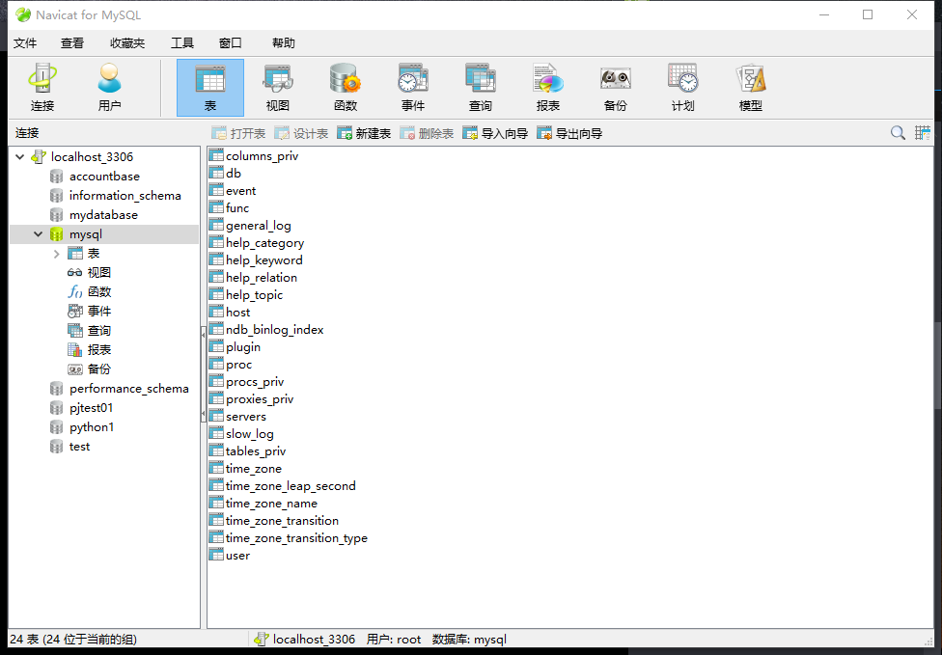

## 逻辑删除

对于重要数据，并不希望物理删除，一旦删除，数据无法找回

一般对于重要数据，会设置一个isDelete的列，类型为bit,表示逻辑删除

对于大量增长的非重要数据，可以进行物理删除

数据的重要性，要根据实际开发决定

# E:\程序人生\SQL\video\MySQL

# 数据库基础

1. 什么是数据库？

数据库：database,存储数据的仓库

数据库：高效的存储和处理数据的介质（介质主要是2种：磁盘和内存）

1. 数据库的分类？

数据库基于存储介质的不同，分为2类：关系型数据库(SQL)和非关系型数据库(NoDSQL：not only SQL)

1. 不同的数据库阵营中的产品有哪些？

关系型数据库

大型：Oracle, DB2

中型：SQL Server, mysql等

小型：access等

非关系型数据库：mongodb,redis(同步到磁盘)

1. 两种数据库阵营的区别？

关系型数据库：安全（保存磁盘基本不可能丢失），容易理解，比较浪费空间（二维表）

非关系型数据库：效率高（运行在内存），不安全（断电丢失）

## 关系型数据库

1. 什么是关系型数据库？

关系型数据库：是一种建立在关系模型（数学模型）上的数据库。

## 关键字说明

数据库：database

数据库系统：DBS(Database System),是一种虚拟系统，将多种内容关联起来的称呼

DBS=DBMS + DB

DBMS:Database Management System, 数据库管理系统，专门管理数据库

DBA:Database Administrator,数据库管理员

行/记录：row/record,本质是一个东西：都是指表中的一行（一条记录），行是从结构角度出发，记录是从数据角度出发

列/字段：column/field

## SQL

SQL:Structured Query Language,结构化查询语言（数据以查询为主：99%是在进行查询操作）

SQL分为三个部分

DDL:Data Definition Language,数据定义语言，用来维护存储数据的结构（数据库、表）

代表指令：create,drop,alter

DML：Data manipulation Language，数据操作语言，用来对数据进行操作（数据表中的内容），代表指令：insert,delete,update等：其中DML内部又单独进行了一个分类：DQL(Data Query Language:数据查询语言，如select)

DCL：Data control Language，数据控制语言，主要是负责权限管理（用户）

代表指令：grant，revoke等

SQL是关系型数据库的操作指令，SQL是一种约束，但不强制（类似W3C）:不同的数据库产品（如Oracle,mysql）可能内部会有一些细微的差别

## Mysql数据库

Mysql数据库是一种c/s结构的软件：客户端/服务端，若想访问服务器必须通过客户端（服务器一直运行，客户端在需要使用的时候运行）

交互方式：

1. 客户端连接认证：连接服务器，认证身份：mysql.exe -hpup（-hlocalhost -p3306 -uroot -p）
2. 发送SQL指令
3. 服务器接受SQL指令：处理SQL指令：返回操作结果
4. 客户端接受结果：显示结果
5. 断开连接（释放资源：服务器并发限制）(exit/quit/\q)

## SQL基本操作

基本操作：CRUD

将SQL的基本操作根据操作对象进行分类，分为3类：库操作，表操作（字段），数据操作

### SQL编辑器

可使用EditPlus

配置sql语法模板（有颜色区分，高亮显示等）

1. 下载sql.stx
2. 将sql.stx放到EditPlus.exe所在目录
3. 配置

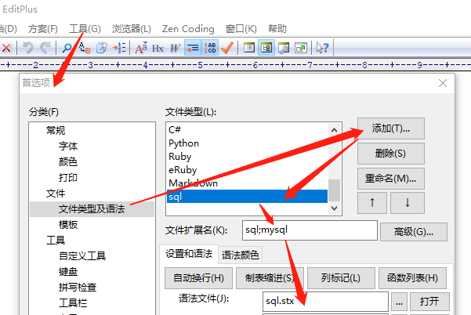

### 库操作

对数据库的增删改查

新增数据库

语法：create database 数据库名字 [库选项];

库选项：用来约束数据库，分为两个选项

字符集设定：charset/character set 具体字符集（数据存储的编码格式）：常用字符集：GBK和UTF8

校对集设定：collate 具体校对集（数据比较的规则）

-- 创建数据库

create database mydatabase charset utf8;

当创建数据库的SQL语句执行之后，发生了什么？

1. 在数据库系统中，增加了对应的数据库信息
2. 会在保存数据的文件夹下：Data目录，创建一个对应数据库名字的文件夹

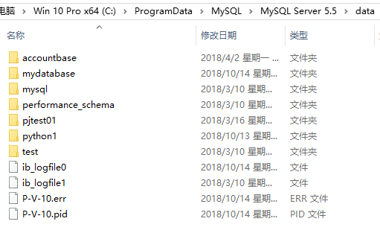

1. 每个数据库下都有一个opt文件：保存了库选项

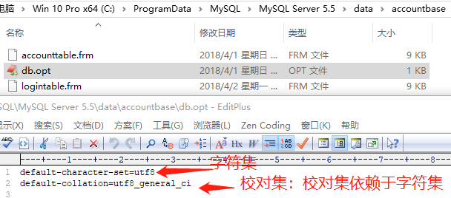

## 查看数据库

1. 查看所有数据库：show databases;
2. 查看指定部分的数据库：模糊查询

Show databases like ‘pattern’; -- pattern是匹配模式

%：表示匹配多个字符

_：表示匹配单个字符

-- 查看以abc_开始的数据库：_需要被转义

Show databases like ‘information\_%’;

1. 查看数据库的创建语句：show create database 数据库名字；

查看结果会与创建时的sql语句不太一样，因为数据库在执行SQL语句之前会优化SQL:系统保存的结果是优化的结果

## 更新数据库

数据库名字不可修改。

数据库的修改仅限库选项：字符集和校对集（校对集依赖字符集）

Alter database 数据库名字 [库选项];

Charset/character set [=] 字符集

Collate [=] 校对集

## 删除数据库

Drop database 数据库名字;

注意：数据库删除不可逆，删除要慎重，应该先进行备份后操作。

## 表操作

表与字段是密不可分的。

### 新增数据表

Create table [if not exists] 表名(

字段名字 数据类型，

字段名字 数据类型 --最后一行不需要逗号

)[表选项];

表选项:控制表的表现

字符集:charset/character set 具体字符集;

校对集:collate 具体校对集;

存储引擎:engine 具体的存储引擎(innodb和myisam)

方案1：显式的指定表所属的数据库

Create table 数据库名.表名();

方案2：隐式的指定表所属数据库：先进入到某个数据库环境，然后这样创建的表自动归属到某个指定的数据库.

进入数据库环境：use 数据库名字;

当创建数据表的SQL指令执行之后，到底发生了什么？

1. 指定数据库下已经存在对应的表
2. 在数据库对应的文件夹下，会产生对应表的结构文件（跟存储引擎有关系）

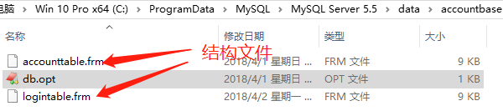

## 查看数据表

数据库可以查看的方式，表都可以查看.

1. 查看所有表：show tables;
2. 查看部分表：show tables like ‘pattern’;
3. 查看表创建语句

Show create table 表名\g --\g等价于;

Show create table 表名\G --\G将查到的结构旋转90度变为纵向

1. 查看表结构：查看表中的字段信息

Desc 表名;

Describe 表名;

Show columns from 表名;

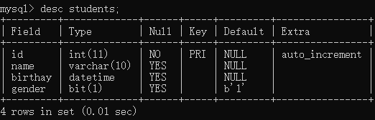

## 修改数据表

表的修改分为两个部分：修改表本身和修改字段

### 修改表本身

表本身可以修改：表名和表选项

修改表名:

rename table 老表名 to 新表名;

修改表选项：字符集，校对集 和 存储引擎

Alter table 表名 表选项 [=] 值;

### 修改字段

字段操作很多：新增，修改，重命名，删除

新增字段

alter table 表名 add [column] 字段名 字段类型 [列属性][位置];

位置：字段名可以插入到表中的任何位置

First:第一个位置

After:在哪个字段之后：after 字段名；默认的是在最后一个字段之后

修改字段：通常是修改属性或者数据类型

Alter table 表名 modify 字段名 数据类型 [属性][位置];

重命名字段

Alter table 表名 change 旧字段名 新字段名 数据类型 [属性][位置];

删除字段

Alter table 表名 drop 字段名;

小心：如果表中已经存在数据，那么删除字段会清空该字段的所有数据(不可逆)

### 删除数据表

Drop table 表名1,表名2.....; -- 可以一次性删除多张表

注意：删除有危险，操作需谨慎(不可逆)

## 数据操作

### 新增数据

有两种方案

方案1、给全表字段插入数据，不需要指定字段列表：要求数据的值出现的顺序必须与表中设计的字段出现的顺序一致：凡是非数值数据，都需要使用引号（建议是单引号）包裹

Insert into 表名 values(值列表)[,(值列表)]; -- 可以一次性插入多条数据

方案2、给部分字段插入数据，需要选定字段列表：字段列表出现的顺序与字段的顺序无关；但是值列表的顺序必须与选定的字段的顺序一致

Insert into 表名(字段列表) values(值列表)[,(值列表)];

### 查看数据

Select * from 表名 [where条件];

Select 字段列表 from 表名 [where条件];

### 更新数据

Update 表名 set 字段 = 值 [where条件]; -- 建议都有where,否则会更新全部

### 删除数据

Delete from 表名 [where条件];

## 中文数据问题

中文数据问题本质是字符集问题。

计算机只识别二进制，人类更多的是识别符号：需要有个二进制与字符的对应关系（字符集）

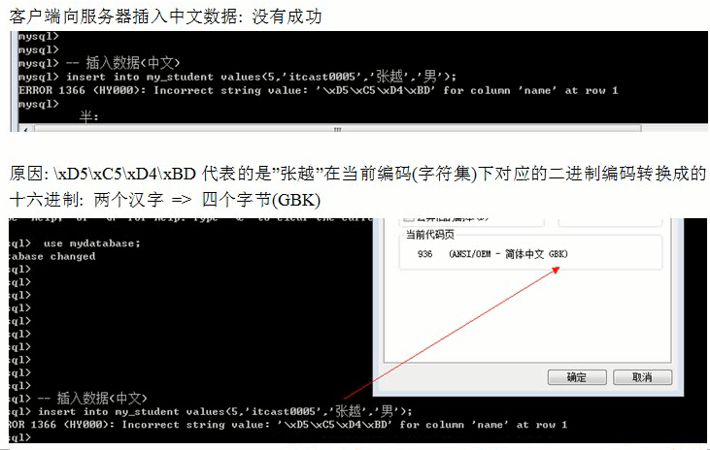

报错：服务器没有识别对应的四个字节：服务器认为数据是UTF8,一个汉字有三个字节：读取三个字节转换成汉子（失败），剩余的再读三个字节（不够）：最终失败。

所有的数据库服务器认为（表现）的一些特性都是通过服务器端的变量来保存：系统先读取自己的变量，看看应该怎样表现。

-- 查看服务器识别哪些字符集

Show character set;

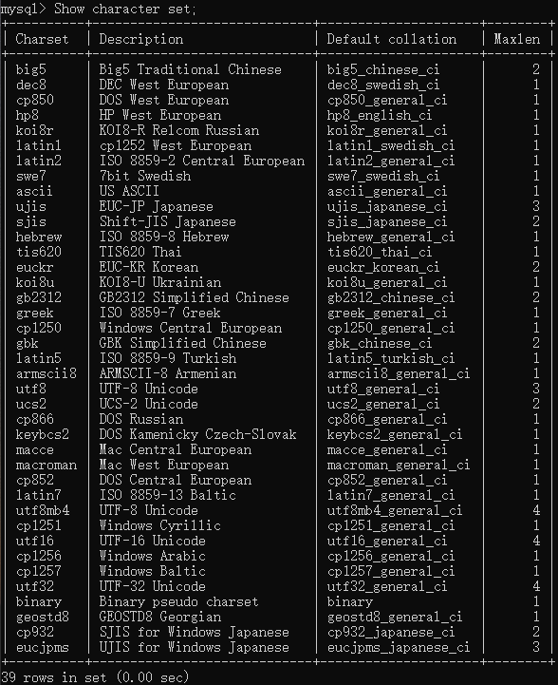

基本上：服务器是万能，什么字符集都支持

-- 既然服务器识别这么多：总有一种是服务器默认的跟客户端打交道的字符集

Show variables like ‘character_set%’;

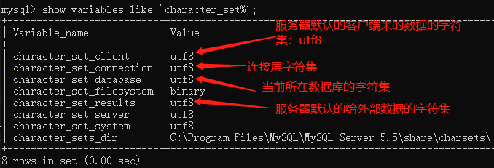

问题根源：客户端（cmd.exe）数据只能是GBK,而服务器认为是UTF8:矛盾产生

解决方案：

改变服务器，默认的接受字符为GBK;

Set character_set_client = gbk;

插入中文后查看数据，显示乱码：

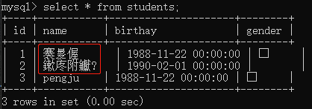

原因：数据来源是服务器，解析数据是客户端（客户端只识别GBK:只会两个字节一个汉字）：但是事实服务器给的数据却是UTF8,三个字节一个汉字：导致乱码

解决方案：

修改服务器给客户端的数据字符集为GBK;

Set character_set_results = gbk;

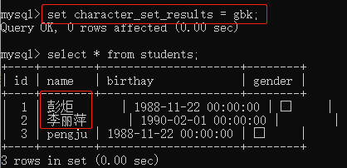

Set 变量 = 值; 修改只是会话级别（当前客户端，当次连接有效：关闭失效）

设置服务器对客户端的字符集的认识：可以使用快捷方式：set names 字符集；

Set names gbk; ==>定价于 character_set_client,character_set_results,character_set_connection

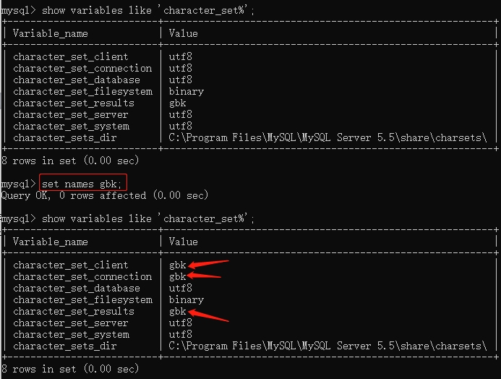

connection连接层：是字符集转变的中间者，如果统一了效率更高，不同意也没问题。

## 校对集问题

校对集：数据比较的方式

校对集有三种格式：

_bin:binary,二进制比较，取出二进制位，一位一位的比较，区分大小写

_cs:case sensitive,大小写敏感，区分大小写

_ci:case insensitice,大小写不敏感，不区分大小写

查看数据库所支持的校对集：show collation;

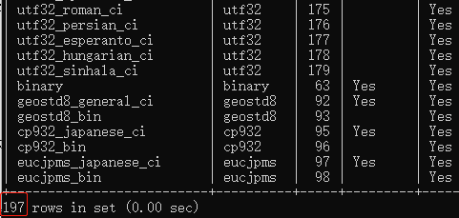

校对集应用：只有当数据产生比较的时候，校对集才会生效。

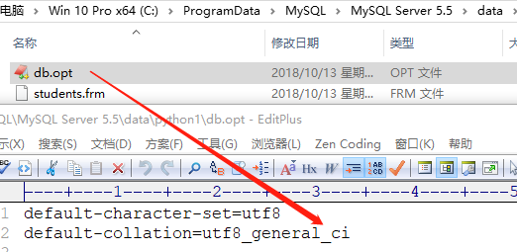

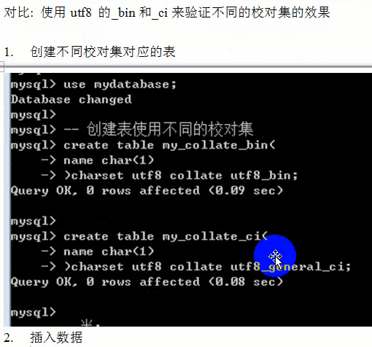

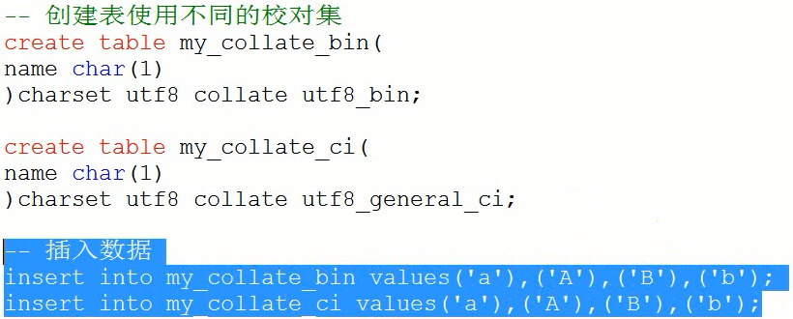

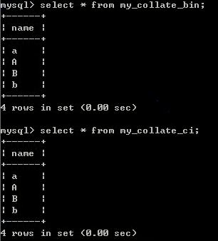

1. 比较：根据某个字段进行排序：order by 字段名 [asc|desc];asc升序，desc降序，默认是升序

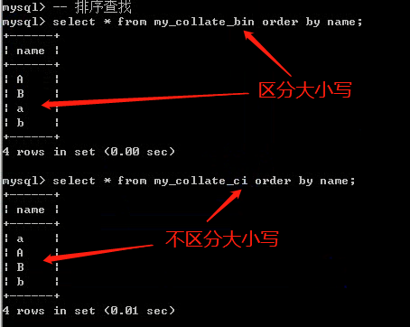

校对集：必须在没有数据之前声明好，如果有了数据，再对校对集进行修改：那么修改无效

### Web乱码问题

动态网站由三部分构成：浏览器，web服务器，数据库服务器，三个部分都有自己的字符集（中文），数据需要在三个部分之间来回传递：很容易产生乱码。

如何解决乱码问题：统一编码（三码合一）

但是事实上不可能：浏览器是用户管理（根本不可能控制）

但是必须要解决这些问题：主要靠php来做

## 数据类型（列类型）

SQL中将数据类型分成了三大类：数值类型，字符串类型和时间日期类型

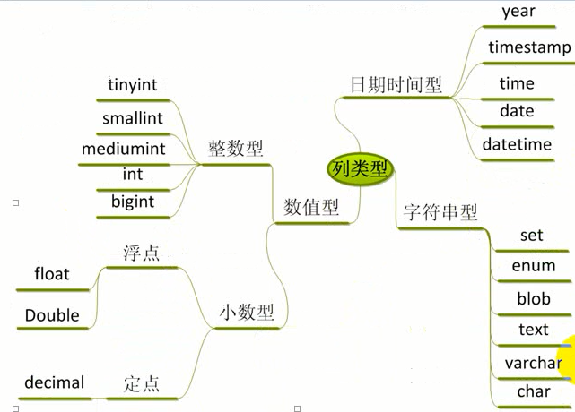

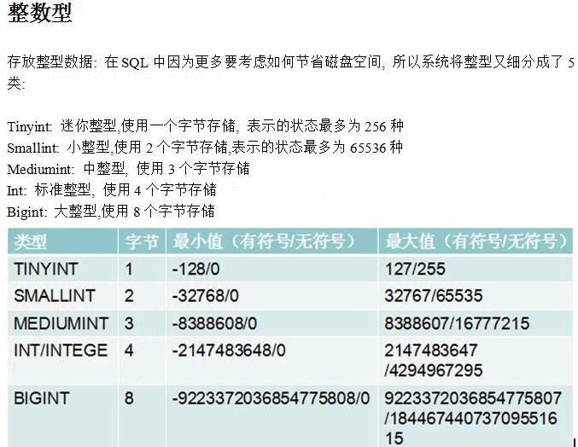

## 列属性

列属性：真正约束字段的是数据类型，但是数据类型的约束很单一，需要有一些额外的约束，来更加保证数据的合法性。

列属性有很多：NULL/Not NULL, default, primary key, unique key,auto_increment,comment

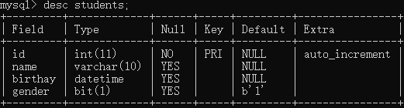

### 空属性

两个值：NULL(默认的)和Not NULL(不为空)

虽然数据库对字段默认基本都是为NULl,但是在实际开发中，尽可能的要保证数据不应该为空：空数据没有意义；空数据没办法参与运算

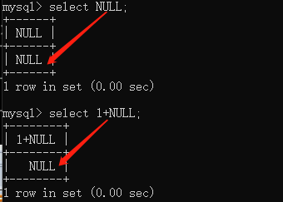

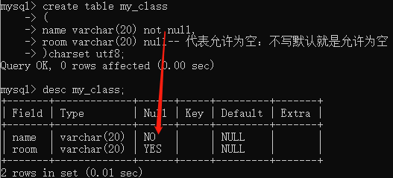

### 列描述

列描述：comment,描述，没有实际含义：是专门用来描述字段，会根据表创建语句保存：用来给程序猿（数据库管理员）来进行了解的。

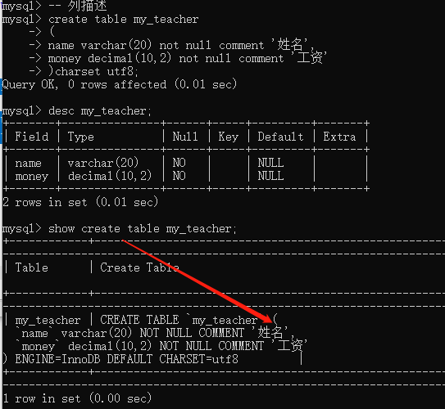

### 默认值

默认值：某一种数据会经常性的出现某个具体的值，可以在一开始就指定好：在需要真实数据的时候，用户可以选择性的使用默认值。

默认值关键字：default

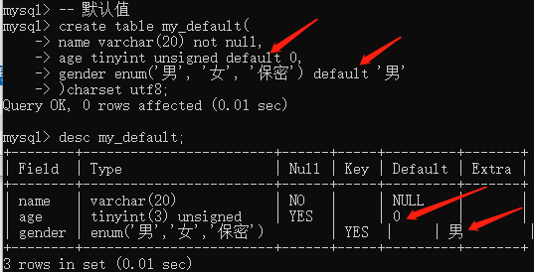

默认值的生效：使用，在数据进行插入的时候，不给该字段赋值

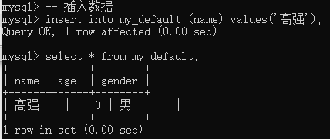

要想使用默认值，可以不一定去指定列表，故意不使用字段列表：可以使用default关键字代替值

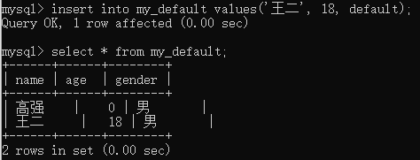

### 主键

主键：primary key,主要的键，一张表只能有一个字段可以使用对应的键，用来唯一的约束该字段里面的数据，不能重复：这种称之为主键

一张表最多只有一个主键。

### 增加主键

Sql操作中有多种方式可以给表增加主键：大体分为三种

方案1：在创建表的时候，直接在字段后面，跟primary key关键字（主键本身不允许为空，所以定义主键后默认也不为空）

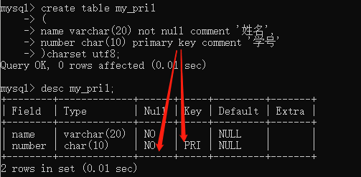

优点：非常直接

缺点：只能使用一个字段作为主键

方案2：在创建表的时候，在所有的字段之后，使用primary key(主键字段列表)来创建主键（如果有多个字段作为主键，可以是复合主键）

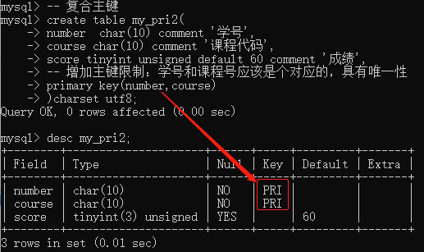

方案3：当表已经创建好之后，额外追加主键：可以通过修改表字段属性，也可以直接追加

alter table 表名 add primary key(字段列表);

或

Alter table 表名 modify 字段名 字段属性 primary key;

前提：表中字段对应的数据本身是独立的（不重复），如果数据有重复，主键会追加失败。

### 主键约束

主键对应的字段中的数据不允许重复：一旦重复，数据操作失败（增和改）

### 更新主键&删除主键

没有办法更新主键：主键必须先删除，才能增加

Alter table 表名 drop primary key; (主键是惟一的，因此删除主键不需要带字段名)

### 主键分类

在实际创建表的过程中，很少使用真实业务数据作为主键字段（业务主键，如学号，课程号）；

大部分的时候是使用逻辑性的字段（字段没有业务含义，值是什么都没有关系），将这种字段主键称之为逻辑主键。

### 自动增长

自增长：当对应的字段，不给值，或者说给默认值，或者给NULL的时候，会自动的被系统触发，系统会从当前字段中已有的最大值进行+1操作，得到一个新的在不同的字段。

自增长通常是跟主键搭配。

### 新增自增长

自增长特点：auto_increment

1. 任何一个字段要做自增长必须前提是本身是一个索引（key 一栏有值）
2. 自增长字段必须是数字（整形）
3. 一张表最多只能有一个自增长

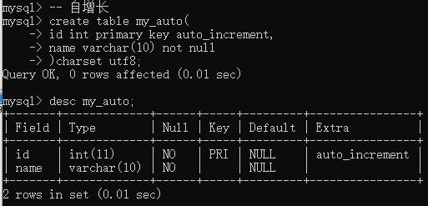

### 自增长的使用

当自增长被给定的值为NULL,或默认值的时候会触发自动增长

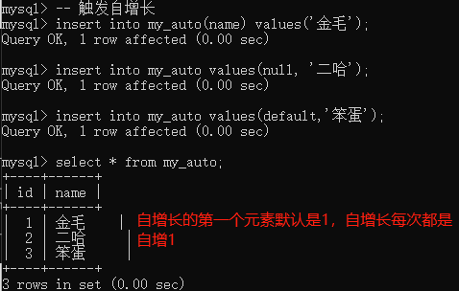

自增长如果对应的字段输入了值，那么自增长失效：但是下一次还是能够正确的自增长（从最大值+1）

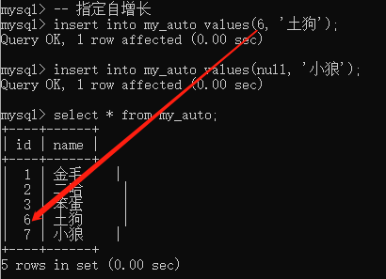

如何确定下一次自增长？可以通过查看表创建语句看到

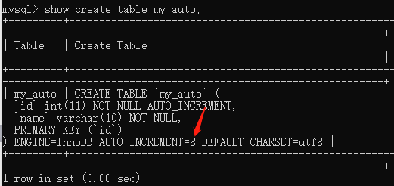

### 修改自增长

自增长如果涉及到字段改变：必须先删除自增长，再增加（一张表只能有一个自增长）

修改当前自增长已经存在的值：修改只能比当前已有的自增长的最大值大，不能小（小不生效）

Alter table 表名 auto_increment = 值;

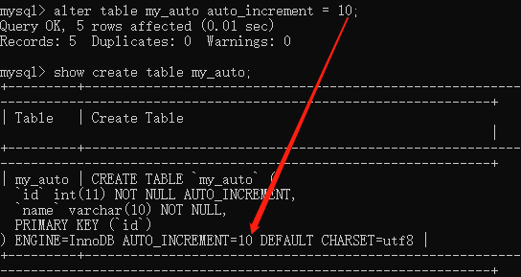

思考：为什么自增长是从1开始？为什么每次都是自增1呢？

所有系统的变量（如 字符集，校对集）都是由系统内部的变量进行控制的。

查看自增长对应的变量：show variables like ‘auto_increment%’;

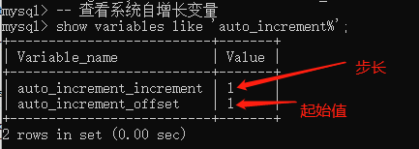

可以修改变量实现不同的效果：修改是针对整个数据库修改，而不是单张表：（修改是会话级）

Set auto_increment_increment = 5; -- 一次自增5

### 删除自增长

自增长是字段的一个属性：可以通过modify来进行修改（保证字段没有auto_increment即可）

Alter table 表名 modify 字段 类型; (类型后面不要加主键，主键理论上单独存在的)

## 唯一键

一张表往往有很多字段需要具有唯一性，数据不能重复：但是一张表中只能有一个主键：唯一键（unique key）就可以解决表中有多个字段需要唯一性约束的问题。

唯一键的本质与主键差不多：唯一键默认的允许自动为空，而且可以多个为空（空字段不参与唯一性比较）

### 增加唯一键

基本与主键差不多：三种方案

方案1：在创建表的时候，字段之后直接跟unique/ unique key

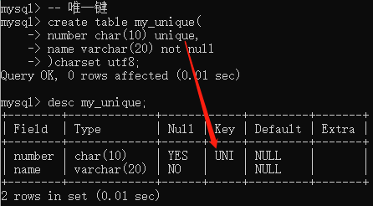

方案2：在所有的字段之后增加unique key(字段列表); -- 支持复合唯一键

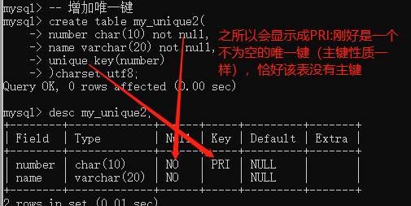

方案3：在创建表之后增加主键

Alter table 表名 add unique key (字段名);

### 唯一键约束

唯一键与主键本质相同：唯一区别就是唯一键允许默认为空，而且是多个为空

如果唯一键也不允许为空：那么与主键的约束作用是一致的。

### 更新唯一键&删除唯一键

更新唯一键：先删除后新增（唯一键可以有多个：可以不删除）

删除唯一键：

Alter table 表名 drop index 索引名字; -- 唯一键默认使用字段名作为索引名

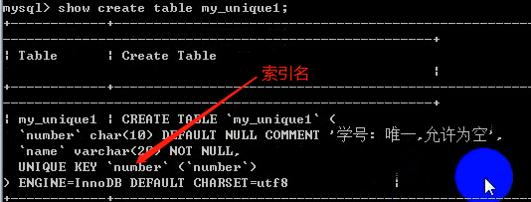

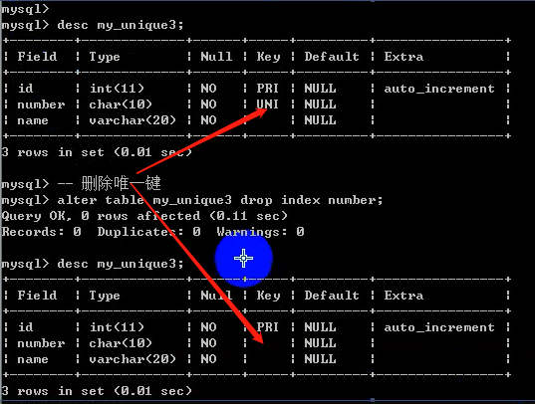

## 索引

几乎所有的索引都是建立在字段之上。

索引：系统根据某种算法，将已有的数据（未来可能新增的数据），单独建立一个文件：文件能够实现快速的匹配数据，并且能够快速的找到对应表中的记录。

索引的意义：

1. 提升查询数据的效率
2. 约束数据的有效性（唯一性等）

增加索引的前提条件：索引本身会产生索引文件（有时候有可能比数据文件还大），会非常耗费磁盘空间。

如果某个字段需要作为查询的条件经常使用，那么可以使用索引（一定会想办法增加）；

如果某个字段需要进行数据的有效性约束，也可能使用索引（主键、唯一键）

Mysql中提供了多种索引

1. 主键索引：primary key
2. 唯一索引：unique key
3. 全文索引：fulltext index
4. 普通索引：index (不具有唯一性，但经常需要作为查询条件)

全文索引：针对文章内部的关键字进行索引

全文索引最大的问题：在于如何确定关键字

英文很容易：英文单词与单词之间有空格

中文很难：没有空格，而且中文可以各种随意组合（分词：sphinx）

## 关系

将实体与实体的关系，反应到最终数据库表的设计上来：将关系分成三种：

一对一： 人与身份证

一对多（多对一）： 人与银行卡

多对多： 朋友与朋友

所有的关系都是表与表之间的关系。

### 一对一

一张表的一条记录一定只能与另外一张表的一条记录进行对应；反之亦然。

### 一对多（多对一）

一张表中有一条记录可以对应另一张表中的多条记录；但是反过来，另外一张表的一条记录只能对应第一张表的一条记录。

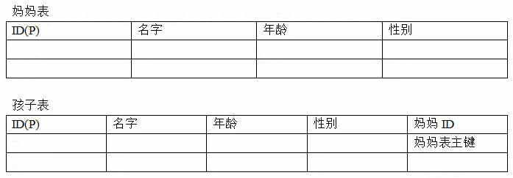

### 多对多

一张表（A）中的一条记录能够对应另外一张表（B）中的多条记录；同时B表中的一条记录也能对应A表中的多条记录。

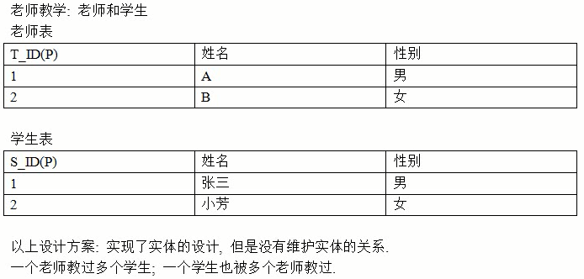

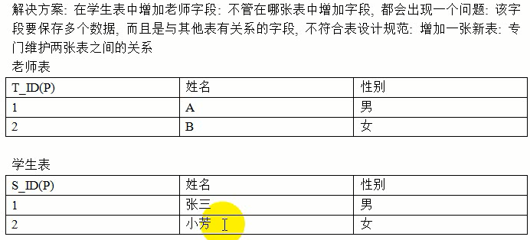

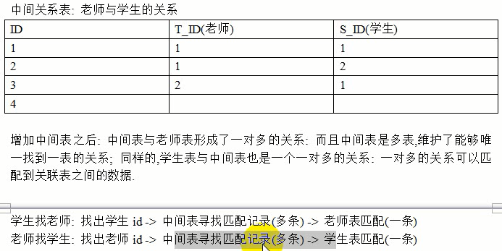

## 数据高级操作

### 主键冲突

基本语法

Insert into 表名 [字段列表] values (值列表);

在数据插入的时候，假设主键对应的值已经存在：插入一定会失败！

当主键存在冲突的时候（duplicate key）,可以选择性的进行处理：更新和替换

主键冲突：更新操作

Insert into 表名[字段列表：包含主键] values(值列表) on duplicate key update 字段 = 新值;

主键冲突：替换(干掉之前的再插入新的)

Replace into 表名[字段列表：包含主键] values(值列表);

### 蠕虫复制

从已有的数据中去获取数据，然后将数据又进行新增操作：数据成倍增加。

创建表高级操作：从已有表(可以是其它表也可以是自身表)创建新表（只会复制表结构，不会复制数据）

Create table 表名 like 数据库.表名;

蠕虫复制：先查出数据，然后将查出的数据新增一遍

Insert into 表名[字段列表] select 字段列表/* from 数据表名;

蠕虫复制的意义：

1. 从已有表拷贝数据到新表
2. 可以迅速地让表中的数据膨胀到一定的数量级：测试表的压力以及效率;

### 更新数据

基本语法

Update 表名 set 字段 = 值 [where条件];

高级语法

Update 表名 set 字段 = 值 [where条件] [limit 更新数量];

### 删除数据

与更新类似：可以通过limit 来限制数量

Delete from 表名 [where 条件][limit数量];

删除：如果表中存在主键自增长，那么当数据删除之后，自增长不会还原

思路：数据的删除是不会改变表结构，只能删除表后重建表

Truncate 表名; -- 先删除该表，再创建该表（重置自增长）

### 查询数据

基本语法：

Select 字段列表/* from 表名 [where条件];

完整语法：

Select [select选项] 字段列表[字段别名]/* from 数据源 [where条件子句][group by 子句][having 子句][order by 子句][limit 子句];

### Select选项

Select选项：select对查出来的结果的处理方式

All:默认的，保留所有结果

Distinct:去重，查出来的结果，将重复去除（所有字段都相同）

### 字段别名

当数据进行查询出来的时候，有时候名字并不一定就满足需求（多表查询的时候，可能会有同名字段），需要对字段名进行重命名：别名

语法

字段名 [as] 别名;

Eg：select id,number as 学号,name as 姓名 from my_student;

### 数据源

数据源：数据的来源，关系型数据库的来源都是数据表：本质上只要保证数据类似二维表，最终都可以作为数据源。

数据源分为多种：单表数据源，多表数据源，查询语句

单表数据源：select * from 表名;

多表数据源：select * from 表名1,表名2;

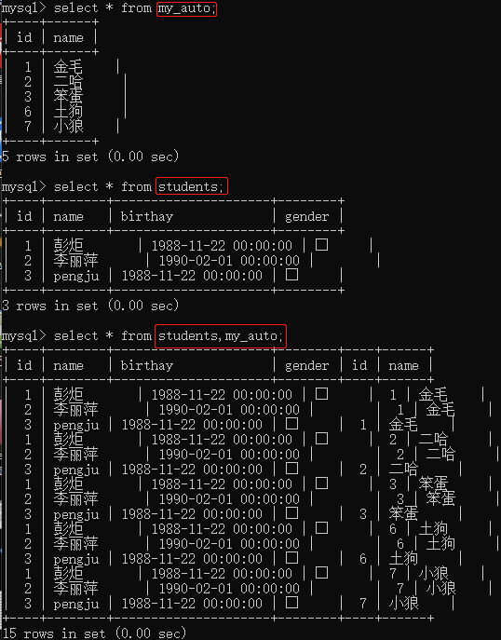

从一张表中取出一条记录，去另外一张表中匹配所有的记录，而且全部保留：（记录数和字段数），将这种结果称为：笛卡尔积（交叉连接）：笛卡尔积没什么卵用，应该尽量避免。

子查询：数据的来源是一条查询语句（查询语句的结果是二维表）

Select * from (select 语句) as 表名;

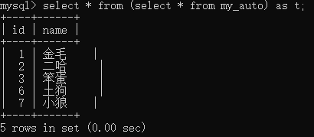

### where子句

用来判断数据，筛选数据

Where子句返回结果:0 或者 1, 0代表false,1代表true.

(sql中没有bool类型，0在sql中意义比较特殊，因此sql中枚举类型,字符串位置都是从1开始)

判断条件：

比较运算符：>,<,>=,<=,!=,<>,=,like,between and,in/not in

逻辑云算符：&&(and), ||(or), !

where原理：where是唯一一个直接从磁盘获取数据的时候就开始判断的条件：从磁盘取出一条记录，开始进行where判断：判断的结果如果成立保存到内存；如果失败直接放弃

条件查询1：找出id为1,3,5的学生

Select * from my_student where id = 1 || id = 3 || id = 5; -- 逻辑判断

Select * from my_student where id in (1,3,5); -- 落在集合中

条件查询2：找身高在180到190之间的学生

Select * from my_student where height >= 180 && height <= 190;

Select * from my_student where height >= 180 and height <= 190;

Select * from my_student where height between 180 and 190;

Between 本身是闭区间；between 左边的值必须小于或者等于右边的值。

Select * from table where 1; -- 所有条件都满足

### Group by子句

Group by:分组的意思，根据某个字段进行分组（相同的放一组，不同的分到不同的组）

基本语法：group by 字段名;

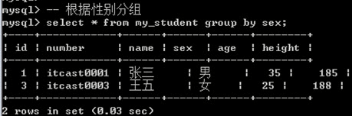

分组的意义：是为了统计数据（按组统计：按分组字段进行数据统计）

SQL提供了一系列统计函数

Count():统计分组后的记录数：每一组有多少记录

Max(): 统计每组中最大的值

Min(): 统计最小值

Avg(): 统计平均值

Sum(): 统计和

分组统计1：身高高矮，平均年龄 和 总年龄

Select sex,count(*),max(height),min(height),avg(age),sum(age) from my_student group by sex;

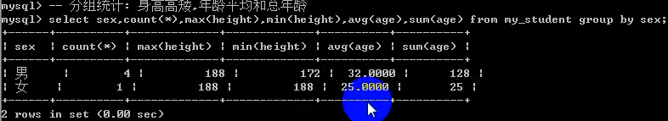

count函数：里面可以使用两种参数：*代表统计记录，字段名代表统计对应的字段(NULL 不统计)

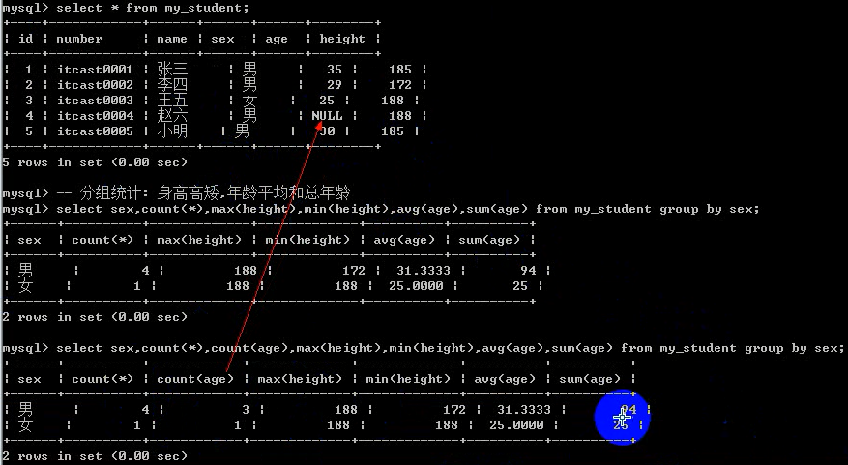

分组会自动排序：根据分组字段：默认升序

Group by 字段 [asc|desc]; -- 是对分组的结果合并之后的整个结果进行排序

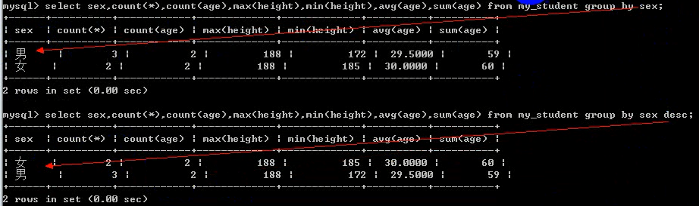

多字段分组：先根据一个字段进行分组，然后对分组后的结果再次按照其它字段进行分组

Select 字段1,字段2, count(*) from 表名 group by 字段1,字段2;

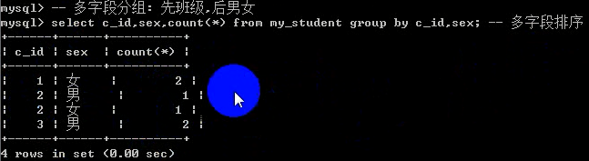

有一个函数：可以对分组的结果中的某个字段进行字符串连接（保留该组所有的某个字段）：

Group_concat(字段);

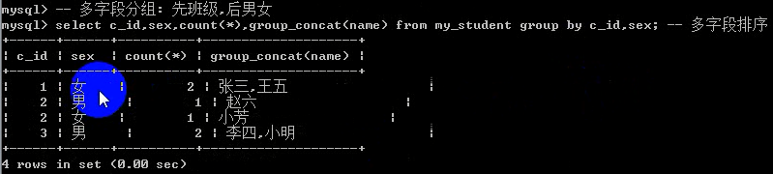

回溯统计：

### Having子句

Having 子句：与where子句一样：进行条件判断的

Where是针对磁盘数据进行判断：进入到内存之后，会进行分组操作：分组结果就需要having来处理。

Having几乎能做where能做的所有事情，但是where却不能做having能做的很多事情。

1、分组统计的结果或者说统计函数只有having能够使用.

-- 求出所有班级人数大于等于2的学生人数

Select c_id,count(*) from my_student group by c_id having count(*) >= 2;

2、having 能够使用字段别名：where不能：where是从磁盘取数据，而名字只可能是字段名：别名是在字段进入到内存后才会产生.

Select c_id,count(*) as total from my_student group by c_id having total >= 2;

Select name as 名字,number 学号 from student; -- pass

Select name as 名字,number 学号 from student having 名字 like ‘张%’; -- pass

Select name as 名字,number 学号 from student having 名字 like ‘张%’; -- fail

### Order by子句

Order by: 排序，根据某个字段进行升序或者降序排序，依赖校对集。

基本语法

Order by 字段名 [asc|desc]; -- asc是升序（默认的），desc是降序

排序可以进行多字段排序：先根据某个字段进行排序，然后排序好的内部，再按照某个数据进行再次排序：

Order by 字段名1, 字段名2 desc; -- 按字段名1升序，字段名2降序

### Limit子句

Limit子句是一种限制结果的语句：限制数量。

Limit有两种使用方式

方案1：只用来限制长度（数据量）：limit 数据量;

方案2：限制起始位置，限制数量：limit 起始位置（偏移量），长度;

Select * from my_student limit 0,2; --记录数是从0开始编号

方案2主要用来实现数据的分页：为用户节省时间，提高服务器的响应效率，减少资源 的浪费.

对于用户来讲：可以点击分页按钮：1,2,3,4

对于服务器来讲：根据用户选择的页码来获取不同的数据：limit offset, length;

Length:每页显示的数据量：基本不变

Offset: offset=（页码 - 1）* 每页显示量

## 连接查询

连接查询：将多张表进行记录的连接（按照某个指定的条件进行数据拼接）：

最终结果是：记录数有可能变化，字段数一定会增加（至少2张表合并）

## 函数应用

Update my_student set age=floor(rand() * 20 + 20), height = floor(rand() * 20 + 170);

Rand():取得一个0到1之间的随机数

Floor():向下取整

## MYSQL高级

### MyISAM和InnoDB对比

|  |  |  |
| --- | --- | --- |
| 对比项 | MyISAM | InnoDB |
| 主外键 | 不支持 | 支持 |
| 事务 | 不支持 | 支持 |
| 行表锁 | 表锁，即使操作一条记录也会锁住整个表，不适合高并发的操作 | 行锁，操作时只锁某一行，不对其它行有影响，适合高并发操作 |
| 缓存 | 只缓存索引，不缓存真实数据 | 不仅缓存索引还缓存真实数据，对内存要求较高，而且内存大小对性能有决定性的影响 |
| 表空间 | 小 | 大 |
| 关注点 | 性能 | 事务 |
| 默认安装 | Y | Y |